В рамках месячника «Десятилетия детства» в детских садах Уинского муниципального округа были проведены интересные и запоминающиеся мероприятия с детьми и родителями.

Первая неделя – неделя безопасности с 1 по 08 июня. Основной целью проведения недели безопасности является формирование навыков безопасного поведения детей на дорогах, на водоемах, с незнакомыми людьми на улице и просто на природе. Обучение правилам в детском саду – это жизненная необходимость, поэтому различные мероприятия всегда актуальны. В доступной форме в виде рассказов, бесед сказок дети узнали об опасностях и познакомились с правилами безопасности.
Оформлены папки-передвижки-консультации для родителей. «Лето и безопасность ваших детей».
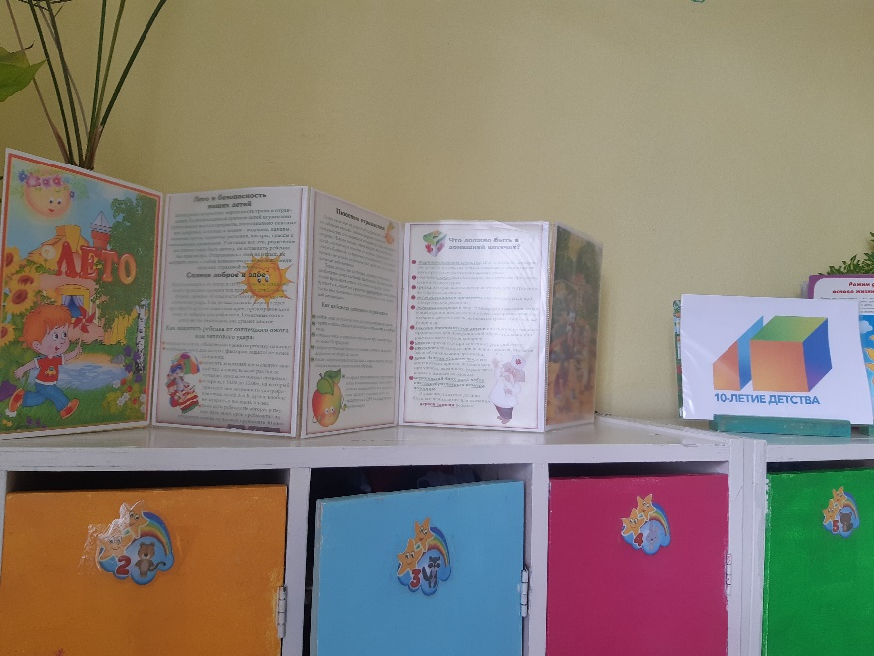 | 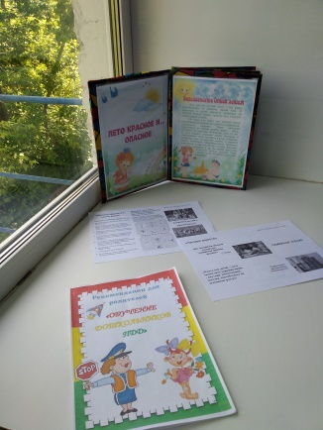
Рисование Машины экстренных служб

Вторая неделя – неделя «Здоровья». Тематическая неделя прошла с 08 по 15 июня под девизом «В здоровом теле- здоровый дух».
Проведены с детьми тематические игры-беседы, интересные и весёлые эстафеты.
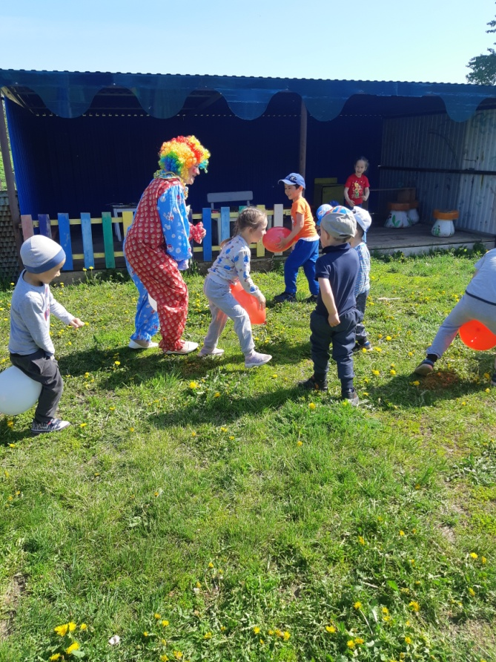 | 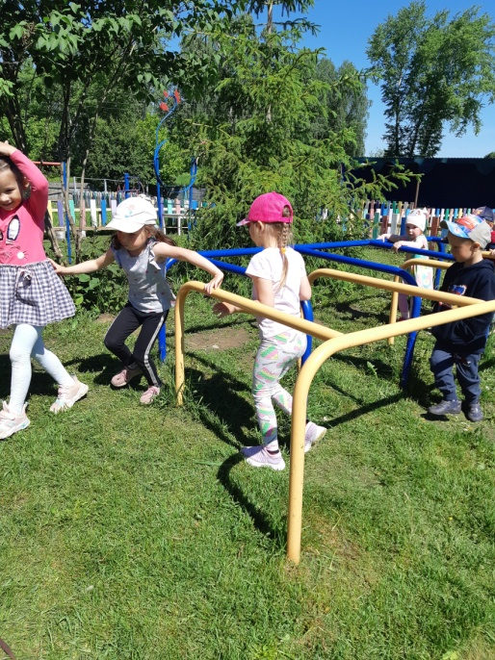 | 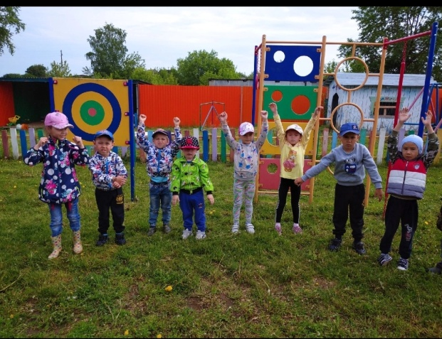

Спортивно-досуговое мероприятие - Квест «В поисках Колобка».

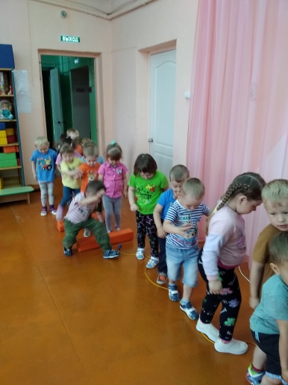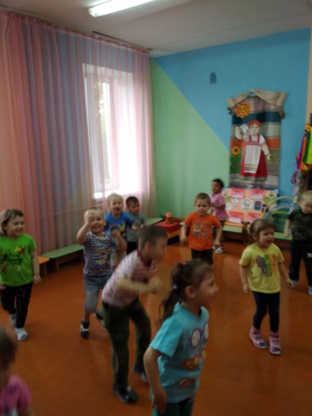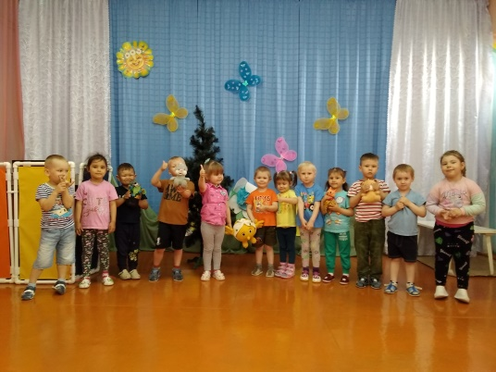

Третья неделя - неделя детской книги «Книжная карусель».
Цель этих мероприятий – привитие детям интереса и любви к книге.
В группах детских садов были организованы выставки книг «Моя любимая книга». Прошли беседы «Зачем нужна книга», «Какие книги бывают», «История появления книги», а также игры-викторины по народным сказкам и др.
По мотивам народных сказок дети раскрашивали рисунки, сами с удовольствием рисовали своих любимых героев сказок. В завершении, вместе изготовили книжки-самоделки из своих же рисунков.
Для родителей были организованы консультация «Что читать ребенку»,
«Художественная литература – важное средство формирования и развития личности детей дошкольного возраста»
Сюжетно-ролевая игра "Библиотека "
